B-dul Iuliu Maniu nr.192 Bl.B
Iuliu Maniu_2 | BU104
BU104 IULIU MANIU_2 | Phase_2
- Instalarea antenelor RF & MW : 11 septembrie 2000 - 2x RBS 2102 cu 2/2/2 TRX si C+/C+/C+
- Site-ul a fost integrat în retea pe 27 septembrie 2000 - Antene K 739 494 | Azimut 0 / 120 / 240°
- Primeste MW de 0.6 de la BU105 Cernisoara
- MW de 0.6m catre BU103 Dealul Macinului, si de acolo MW catre BSC Drumul Taberei

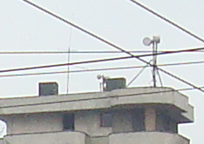
Acest BTS are marea sansa de a fi ramas înca autentic, chiar daca probabil cei de la Cosmote au venit sa-i bage niste TMA-uri, si busoanele de protectie contra umiditatii. Insa si-a pastrat aceleasi mari si vechi antene MW Ericsson, acelasi RBS-uri 2102 (sunt si acum doua, Main-ul si Extension, asa este trecut si în lista din 2001 : M/E).

Poza de lânga arata site-ul în aprilie 2008, iar cea de jos este facuta o luna mai târziu. Pe vremea accea (în lista din iulie 2008) era în LAC 1040 ; acum probabil a ajuns în LAC 1000, ca BTS-ul de care vom vorbi în continuare… Repet, acest site nu l-am prins în mod direct, m-am luat dupa coordonatele de pe Google Earth, pentru ca eu în preajma lui stateam pe un alt site, vezi în continuare.

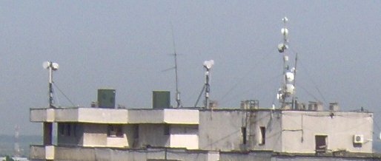

Deci au când am monitorizat prin preajma acestui BTS, stateam numai pe o celula cu BCCH 526 (1000/2791, RAM -87 dBm, CRO 44) care venea de la un site nou : BU379 ! Mi-am dat eu seama ca e destul de straniu sa ai ID de site Cosmorom 379, si ca nu prea e normal sa ai CRO 44 (deci RAM -87 dBm) pe un site care a ramas DCS only… dar whatever, aveam probabil mâinile prea înghetate pentru a mai testa ceva… Eu îl suspectez totusi de a fi BTS-ul de pe pilonul CONNEX de la Cascadelor ! Vorbind de Valea Cascadelor, mai e ceva amuzant pe Cosmorom acolo : cica aveau un site TM acolo, cu codul IU001 ! E prima data când vad zona IU… Facea însa parte din Phase_3, asa ca destinul lui este destul de incert…

